Министерство науки и высшего образования Российской Федерации
Федеральное государственное бюджетное учреждение высшего образования
«Ульяновский государственный технический университет»
Кафедра «Информационные системы»
Лабораторная работа № 2.3
"Управление процессом логирования времени"
По дисциплине «Операционные системы»
Выполнил:
Студент гр. ПИбд-31
Белянин Н. Н
Проверил:
Преподаватель_________
Оценка _______________
Ульяновск, 2024
Задание
Лабораторная работа 3.
Необходимо написать скрипт, принимающий на вход 3 параметра: start, stop, restart и путь до исполняемого файла. В качестве исполняемого файла использовать сервис из дисциплины «Интернет программирование».
Описание работы команд:
- Start – осуществляет запуск исполняемого файла от имени текущего пользователя (не системно). Если процесс уже существует, то выдать сообщение вида «Процесс уже запущен. PID-процесса». Если процесс не запущен, то запустить процесс.
- Stop – осуществляет завершение процесса. Если процесс не запущен, то выдать сообщение вида «Процесс не запущен». Если процесс запущен, то завершить его через утилиту kill.
- Restart – вызов функции stop, затем start.
Решение и реализация
Задача создать bash-скрипт, позволяющий управлять запуском, остановкой и перезапуском другого скрипта, который записывает текущие дату и время в файл. Скрипт должен принимать на вход команды start, stop, restart и путь до исполняемого файла, а также корректно обрабатывать состояния запущенного или остановленного процесса.
Bash — это командная оболочка, которая позволяет автоматизировать выполнение команд и создавать сценарии для автоматизации рутинных задач.
nohup — утилита для запуска команд так, чтобы они продолжали выполняться, даже если пользователь выйдет из сеанса. При использовании nohup, процесс работает в фоне и не прерывается.
pgrep — команда, которая позволяет находить идентификаторы процессов (PID) по имени процесса. Она удобна для работы с процессами, запущенными в рамках определенного сценария.
kill — команда для завершения процессов по их PID. В сценариях используется для завершения процессов, когда необходимо остановить работу скрипта.
Объяснение команд
• start_time_logger — функция для запуска logger.sh. Если процесс уже запущен, выводит сообщение с PID процесса; если нет — запускает процесс в фоновом режиме с использованием nohup.
• stop_time_logger — функция для завершения logger.sh. Если процесс не запущен, выводит сообщение об этом, иначе завершает процесс с помощью команды kill.
• restart_time_logger — функция для перезапуска logger.sh, вызывающая функции stop_time_logger и start_time_logger последовательно.
• Основное меню — бесконечный цикл с выбором команд: start, stop, restart и exit.
• nohup(от "no hang up") позволяет запускать процессы в фоновом режиме так, чтобы они не завершались при выходе из сеанса терминала. Мы используем nohup bash "$time_logger_script" > /dev/null 2>&1 &:
- > /dev/null 2>&1: перенаправляет стандартный вывод и ошибки в пустое устройство /dev/null, чтобы они не выводились в консоль.
- &: указывает, что команда должна выполняться в фоновом режиме.
• pgrep (pgrep -f "$time_logger_script") находит PID (идентификатор процесса) всех процессов, запущенных с именем файла logger.sh.
- -f позволяет pgrep находить процесс по полному имени команды. Это полезно, когда нужно точно найти наш скрипт по его полному пути или полному имени.
• kill завершает процессы по их PID. В команде kill "$pids" переменная pids содержит идентификаторы всех процессов, найденных pgrep, соответствующих нашему скрипту logger.sh.
• read choice - эта команда ожидает ввода от пользователя и сохраняет его в переменной choice. Затем программа использует конструкцию case, чтобы выполнить действие в зависимости от выбора пользователя.
• case — это команда для создания ветвлений, которая удобна для создания меню. В коде конструкция case $choice in проверяет значение choice, чтобы выбрать и выполнить команду (start, stop, restart, или exit).
Заключение
В данной лабораторной работе был разработан и реализован скрипт управления процессом логирования времени с использованием bash. Скрипт позволяет управлять процессом записи времени в файл, предоставляя пользователю функции запуска, остановки и перезапуска процесса. Данная работа помогла закрепить знания по работе с процессами и научила эффективно управлять их жизненным циклом в системе. Эти навыки важны для администрирования и автоматизации задач в среде Linux.
Исполнение программы
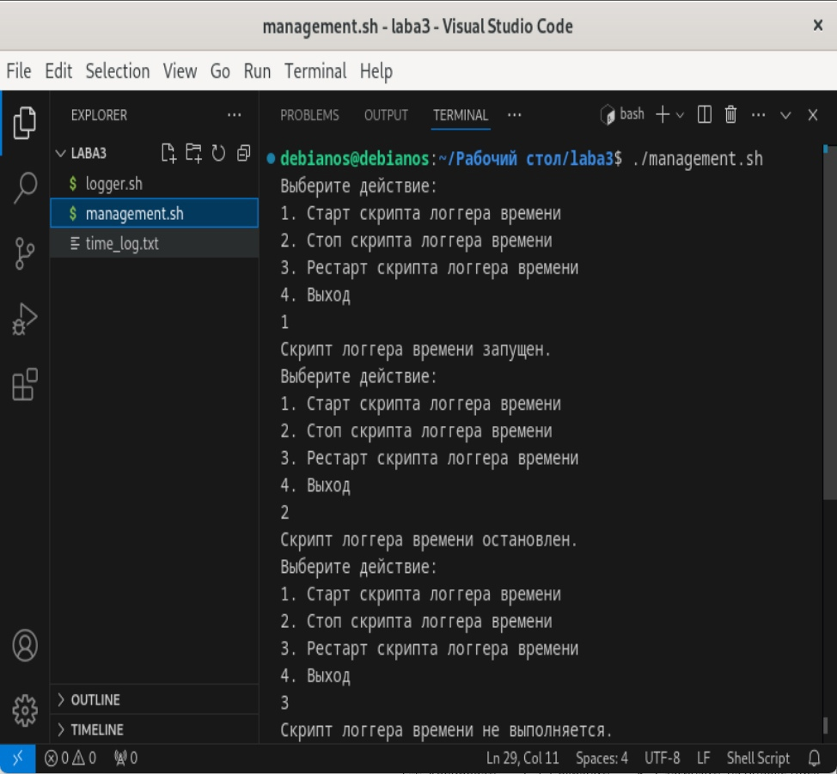
Рисунок 1. Демонстрация работы программы
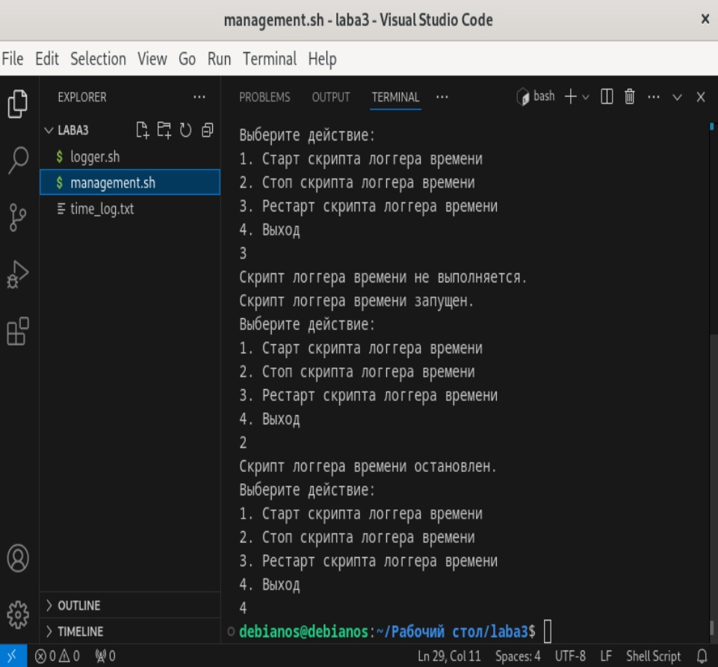
Рисунок 2. Вывод результата выполнения в консоли
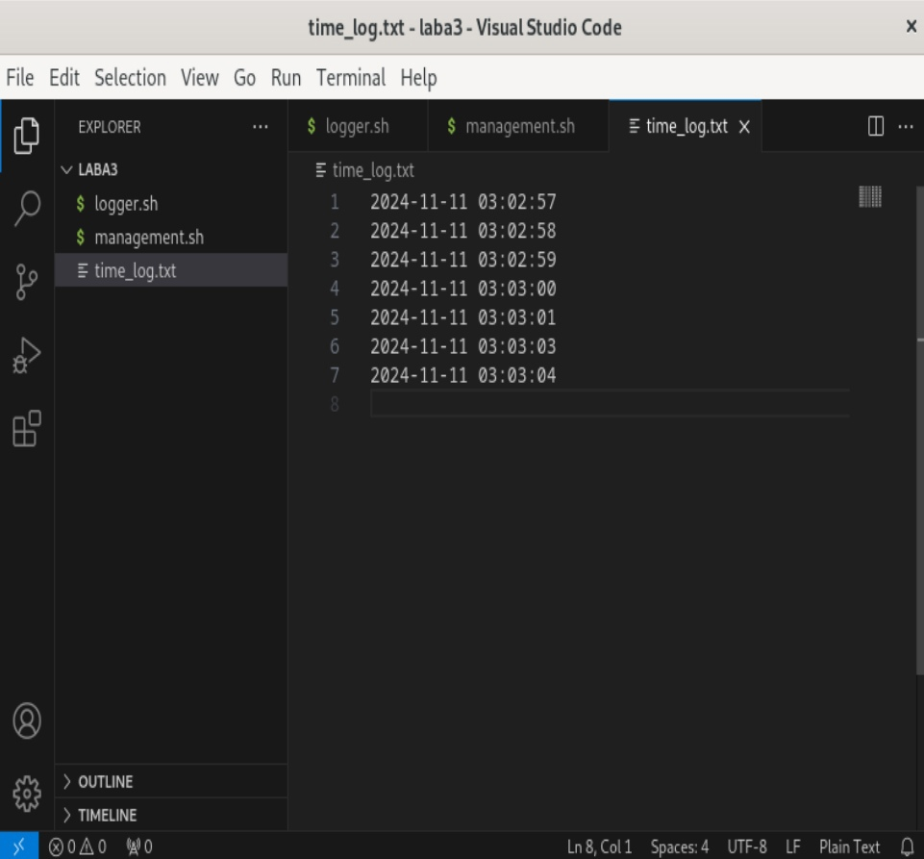
Рисунок 3. Вывод результата выполнения программы в лог-файл
Приложение (Листинг кода)
logger.sh
#!/bin/bash

# Путь к файлу, в который будет записываться время и дата
log_file="time_log.txt"

# Бесконечный цикл для записи времени и даты каждую секунду
while true
do
current_time=$(date +"%Y-%m-%d %H:%M:%S")
echo "$current_time" >> "$log_file"
sleep 1
done

management.sh
#!/bin/bash

# Путь к первому скрипту
time_logger_script="./logger.sh"

# Функция для старта первого скрипта
start_time_logger() {
if [ -f "$time_logger_script" ]; then
nohup bash "$time_logger_script" > /dev/null 2>&1 &
echo "Скрипт логгера времени запущен."
else
echo "Скрипт логгера времени не найден."
fi
}

# Функция для остановки первого скрипта
stop_time_logger() {
pids=$(pgrep -f "$time_logger_script")
if [ -n "$pids" ]; then
kill "$pids"
echo "Скрипт логгера времени остановлен."
else
echo "Скрипт логгера времени не выполняется."
fi
}

# Функция для рестарта первого скрипта
restart_time_logger() {
stop_time_logger
start_time_logger
}

# Основное меню управления
while true
do
echo "Выберите действие:"
echo "1. Старт скрипта логгера времени"
echo "2. Стоп скрипта логгера времени"
echo "3. Рестарт скрипта логгера времени"
echo "4. Выход"
read choice

case $choice in
1) start_time_logger;;
2) stop_time_logger;;
3) restart_time_logger;;
4) exit;;
*) echo "Некорректный выбор. Попробуйте снова.";;
esac
done

